Instituto de Ciências Humanas e Filosofia
Área de História - Departamento de História
CURSO: GRADUAÇÃO EM HISTÓRIA
DISCIPLINA: Seminário
PROFESSOR RESPONSÁVEL: RENATO FRANCO
2º SEMESTRE / 2019 (2as e 4as, 09:00-11:00)

Economia e política no império português (XV-XVIII)
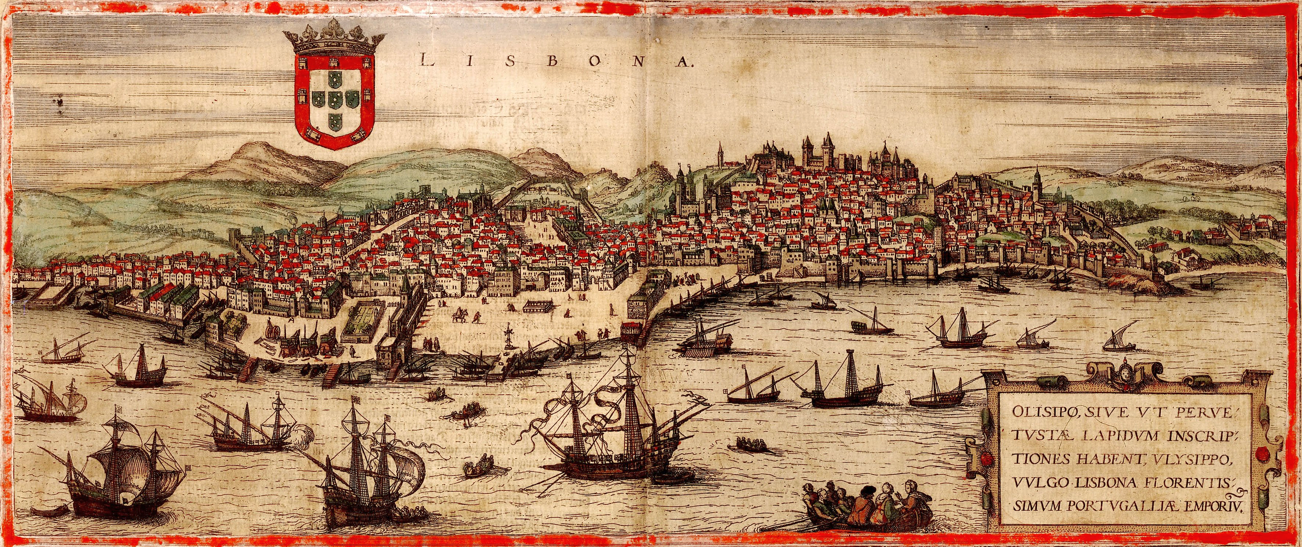
Lisboa, século XVI.

I - APRESENTAÇÃO DO CURSO

O surgimento de um mercado “global” na época moderna foi contemporâneo de um esforço de avaliação sobre a natureza das relações comerciais produzidas pela inédita dinâmica financeira. Entre os séculos XV e XVI, a economia de Portugal tornou-se progressivamente dependente do ultramar, sedimentando um novo padrão de riqueza volátil e ligada ao comércio. Na corte, a viabilidade do império era motivo de dissenso, resultado direto dos custos humanos e financeiros que, muitas vezes, parecia onerar excessivamente a população. Ao contrário do que a historiografia durante décadas afirmou, as “vantagens” da expansão não eram sempre claras, resultando em críticas abertas às orientações econômicas, aos modelos de exploração, às políticas administrativas.
Este curso volta-se para o repertório de práticas de natureza econômica que se organizou em Portugal durante a Época Moderna, de modo a compreender o que muito genericamente foi designado de “mercantilismo”. Para tanto, pretende-se avaliar três aspectos desse conjunto de práticas, a saber:
- a análise das conjunturas internacionais via diplomacia: o estudo das políticas econômicas adotadas pelos Estados não pode prescindir do caráter integrado que influenciava mutuamente os líderes de cada monarquia. Progressivamente, a capacidade de ler e interpretar as origens da riqueza das nações mobilizou uma intensa troca de correspondências entre embaixadores, funcionários dos governos. Embaixadores portugueses espalhados pelas cortes europeias, sobretudo após 1640, por meio de suas correspondências, instruíam monarcas e administradores régios sobre as melhores formas de produzir desenvolvimento.
- o debate ocorrido no interior dos órgãos deliberativos: as políticas estabelecidas na Corte portuguesa eram objeto de discussão e análise prévia em órgãos colegiados como o Conselho de Estado, Conselho Ultramarino, Vedoria da Fazenda, Mesa de Consciência e Ordens. Trata-se de recuperar pareceres e memórias que sugeriram e definiram orientações econômicas para a América. Apenas pela análise das conjunturas e dos projetos em disputa será possível reconstituir de que modo as políticas foram objetivadas.
- a produção de arbítrios redigidos por vassalos e/ou instituições de caráter local que pretenderam aconselhar monarcas e/ou administradores régios sobre as dinâmicas regionais. No século XVII, oferecer diagnósticos era uma oportunidade de se mostrar útil, por meio de serviços, gerando uma expectativa – sempre incerta – de mercês. Assim, alvitres de natureza política e econômica eram relativamente correntes.
II – PROGRAMA
Documentos a serem analisados:

BOTERO, Giovanni. Da Razão de Estado (1589). Coordenação e Introdução de Luís Reis Torgal. Coimbra: INIC, 1992.
MONCADA, Sancho. Restauración política de España (1619)
FARIA, Manuel Severim de. Notícias de Portugal (1655)
COSTA, António Rodrigues da. Consulta do Conselho Ultramarino a Sua Majestade, no ano de 1732, feita pelo conselheiro António Rodrigues da Costa. RIHGB, Tomo VII, Vol. 7, 1845, p. 481.
CUNHA, Luís (Dom). Carta a Marco António de Azevedo. (1736)
CUNHA, Luís (Dom). Testamento político (1749)
COUTINHO, Rodrigo de Sousa (Dom). Memória sobre os melhoramentos dos domínios de sua majestade na América (1797)

III – BIBLIOGRAFIA
ALENCASTRO, Luiz Felipe de. O Trato dos Viventes. Formação do Brasil no Atlântico Sul, séculos XVI e XVII. São Paulo: Companhia das Letras, 2000.
ARRIGHI, Giovanni. O longo século XX: dinheiro, poder e as origens do nosso tempo. Rio de Janeiro: São Paulo: Contraponto; UNESP, 1996.
CARDOSO, José Luiz. O Pensamento Económico em Portugal nos Finais do Século XVIII. Lisboa: Editorial Estampa, 1989.
_______; ALMODOVAR, António. A history of portuguese economic thought. London/New York: Routledge History of Economic Thought, 1998.
CIPOLLA, Carlo M. Conquistadores, piratas e mercadores: a saga da prata espanhola. Lisboa: Teorema, 2002.
GRICE-HUTCHINSON, M. La Escuela de Salamanca. Una interpretación de la teoría monetaria española, 1544-1606. Caja España: Madrid, 2005.
HIMMELFARB, Gertrude. La idea de la pobreza – Inglaterra a principios de la epoca industrial. México: Fondo de Cultura Económica. 1988[1984].
HAUSBERGER, Bernd; IBARRA, Antonio (Eds). Comercio y poder en la América colonial: los consulados de comerciantes, siglos XVII-XIX. Madrid: Iberoamericana, 2003
HIRSCHMAN, Albert O. As paixões e os interesses: argumentos políticos a favor do capitalismo antes
do seu triunfo. Rio de Janeiro: Editora Record, 2002
MAIFREDA, Germano. From oikonomia to political economy: constructing economic knowledge from the Renaissance to the scientific Revolution. Farnham: Ashgate, 2012.
MARCOCCI, Giuseppe. A consciência de um império: Portugal e o seu mundo (Sécs. XV-XVII). Coimbra: Imprensa da Universidade de Coimbra, 2012.
PINCUS, Steve. Rethinking Mercantilism: Political Economy, the British Empire, and the Atlantic World in the Seventeenth and Eighteenth Centuries, William and Mary Quarterly, 3d series, 69, No. 1 (January 2012), p. 3‐34.
POLANYI, Karl. A grande transformação: as origens da nossa época. 6. ed. Rio de Janeiro: Campus, 2000 [1944].
STERN, Philip J.; WENNERLIND, Carl (Eds.) Mercantilism Reimagined: Political Economy in Early Modern Britain and Its Empire. New York: Oxford University Press, 2014.
SUPRINYAK, Carlos Eduardo. Moeda, mercadoria e crise mercantil – os debates econômicos na Inglaterra durante a década de 1620. Doutorado em Economia/UFMG, 2010.
TODESCHINI, Giacomo. Richesse franciscaine : De la pauvreté volontaire à la société de marché. Paris: Verdier, 2008.
______. Origens medievais da racionalidade econômica moderna, Revista Inter. Interdisc. INTERthesis, Florianópolis, Santa Catarina, v.10, n.2, p. 409-423, Jul./Dez. 2013.
______. Les Marchands et le Temple: La société chrétienne et le cercle vertueux de la richesse du Moyen Âge à l'Epoque moderne, 2017.
VÍCTOR PERERA, Osvaldo. Un estudio socio-métrico del tema de la moral económica y de su proyección en la Escuela de Salamanca, 1526-1670, Historiografías, 7, Enero-Junio, 2014, p. 55-84.

- A bibliografia específica será dada no decorrer do curso.
IV – CRITÉRIOS DE AVALIAÇÃO
A nota final será composta pela média aritmética de uma prova individual, e as demais atividades de avaliação sugeridas ao longo do curso.

